Durchführung der Blue-Genes-Experimente im Unterricht
1. Organisation und Zeitplan
Das Praktikum wurde im Kurs Leistungskurs Biologie der Jahrgangsstufe 12 im Laufe einer Woche durchgeführt. In einer Doppelstunde wurden die Versuche und Verhaltensregeln geklärt, sowie eine Gruppeneinteilung und grobes Zeitraster entworfen. Im vorbereitenden Unterricht waren alle grundlegenden Operationen der Gentechnik im vereinfachten Überblick besprochen worden. Während des Praktikums blieben genügend Freiräume, um die wichtigsten, im Unterricht noch nicht besprochenen Sachverhalte zu klären.
Die Unterrichtsstunden verteilten sich auf
Montag: 1 Doppelstunde LK Bio, 1 Doppelstunde GK Bio
Dienstag: Ganztag als Projekttag
Mittwoch: Ganztag als Projekttag
Donnerstag: 3-fach Stunde zur Auswertung
Materialien/Chemikalien
Es wurde mit einem Blue-Genes-Koffer gearbeitet. Die Reagenzien können bei Roche bestellt werden. In unserem Fall wurden diese schon Freitag geliefert und über das Wochenende in der Schulmensa bei –23°C eingelagert. So konnte Montag direkt begonnen werden.
Die Bakterienstämme wurden für Dienstag bei Promega bestellt, allerdings erst gegen Mittag angeliefert. Die Zeit wurde mit Referaten und Besprechungen bzw. Fehlerdiskussion der Versuche ausgefüllt.

Zusätzlich müssen im Vorfeld folgende Materialien gekauft werden:

Handschuhe,

Desinfektionsmittel,

Bratbeutel,

Frischhaltefolie,

Alufolie,

steriles/ destilliertes Wasser,

Eis,

Wasserfeste Stifte,

Blue Genes- Materialien,

Zeitplan für das Blue-Genes-Projekt

Dienstag, 22.Juli.2003
Arbeitsblatt Nr. | Experiment | Unterrichtsstunde | Anzahl Personen
2 | Herstellung des Agarose-Gels für die Gelelektrophorese | 1. Stunde | 2
2 | Zusammenbau der Elektrophorese-Apparatur | 1. Stunde | 2
7 | Schneiden des Plasmids pBR322 mit dem Restriktionsenzym Nhe1 | 1. Stunde | 4
11 | Ligation | 3. Stunde | 2
12  13 | Vorbereitung der Nährböden (Agarplatten)  Gießen der Agarplatten | 3./4. Stunde | 4
8  9 | Vorbereitung der Proben für die Elektrophprese  Elektrophorese | 3./4. Stunde | 2
5 | Färben der DNA im Agarose-Gel | 5. Stunde | 2

Mittwoch, 23.Juli.2003 , 7. – 10. Std.: Klonierung von DNA

Arbeitsblatt Nr. | Experiment | Unterrichtsstunde | Anzahl Personen
15 | Transformation der Bakterien mit dem ligierten Plasmid pBR322 | 1./2. Stunde | 6
16 | Transformations- Kontrollansätze | 1./2. Stunde
 |  |  | 2

2. Durchführung der Experimente:
Restriktionsansatz:
Das Ziel hierbei ist, mit Hilfe des Restriktionsenzym Nhe I den Plasmidring auf zu trennen. Beim schneiden des Plasmids mit Nhe I wird der Ring nur an einer einzigen Stelle geschnitten und zwar so, dass Einzelstrangenden entstehen. Diese werden auch als „sticky ends“ bezeichnet. Die „sticky ends“ sind notwendig, um DNA mit komplementären Enden spontan zusammen zu lagern. Die Voraussetzung für die nun folgende Ligation sind geschaffen.(siehe Arbeitsblatt 7)
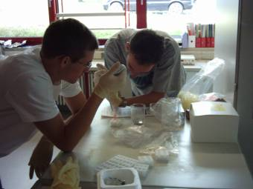
Ligation:
Das lacZ-Gen wird durch die Ligase in den aufgeschnittenen Plasmidring eingefügt. Es gibt zwei weitere Möglichkeiten:
- Religierter Plasmidring
- Ligiertes lacZ- Gen

Selektion:
- Vorbereitung der Agarplatten (Nährböden): 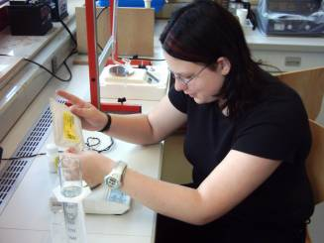
Britta Reichelt: Beim Ansetzen der Agarnährböden.
Ansetzen des Nährbodens in sterilen Petrischalen (mit und ohne Ampicillin).

2.Herstellung der Selektionsplatten:
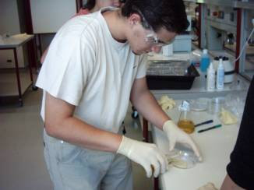
Hierfür wird eine Pasteurpipette mit Hilfe des Bunsenbrenners an der Spitze zu geschmolzen und in der Mitte so verbogen, dass sie nahezu im neunzig Grad Winkel zum Griff steht.
Des weiteren wurden eine verdünnte IPTG- Stammlösung, sowie X-Gal-Lösung mit einer Pipette auf den Agarnährboden gegeben und mit Hilfe der verbogenen Pasteurpipette (Spatel) aufgetragen.
IPTG-Lösung ist ein Induktor, der die Transkription und Translation aktiviert.
X-Gal-Lösung dient als Nährlösung und die manipulierten Bakterien können aus dieser Lösung den blauen Farbstoff herstellen.
